客引き行為等禁止区域

※禁止区域には仙台駅西口のペデストリアンデッキも含む

：現在の禁止区域

 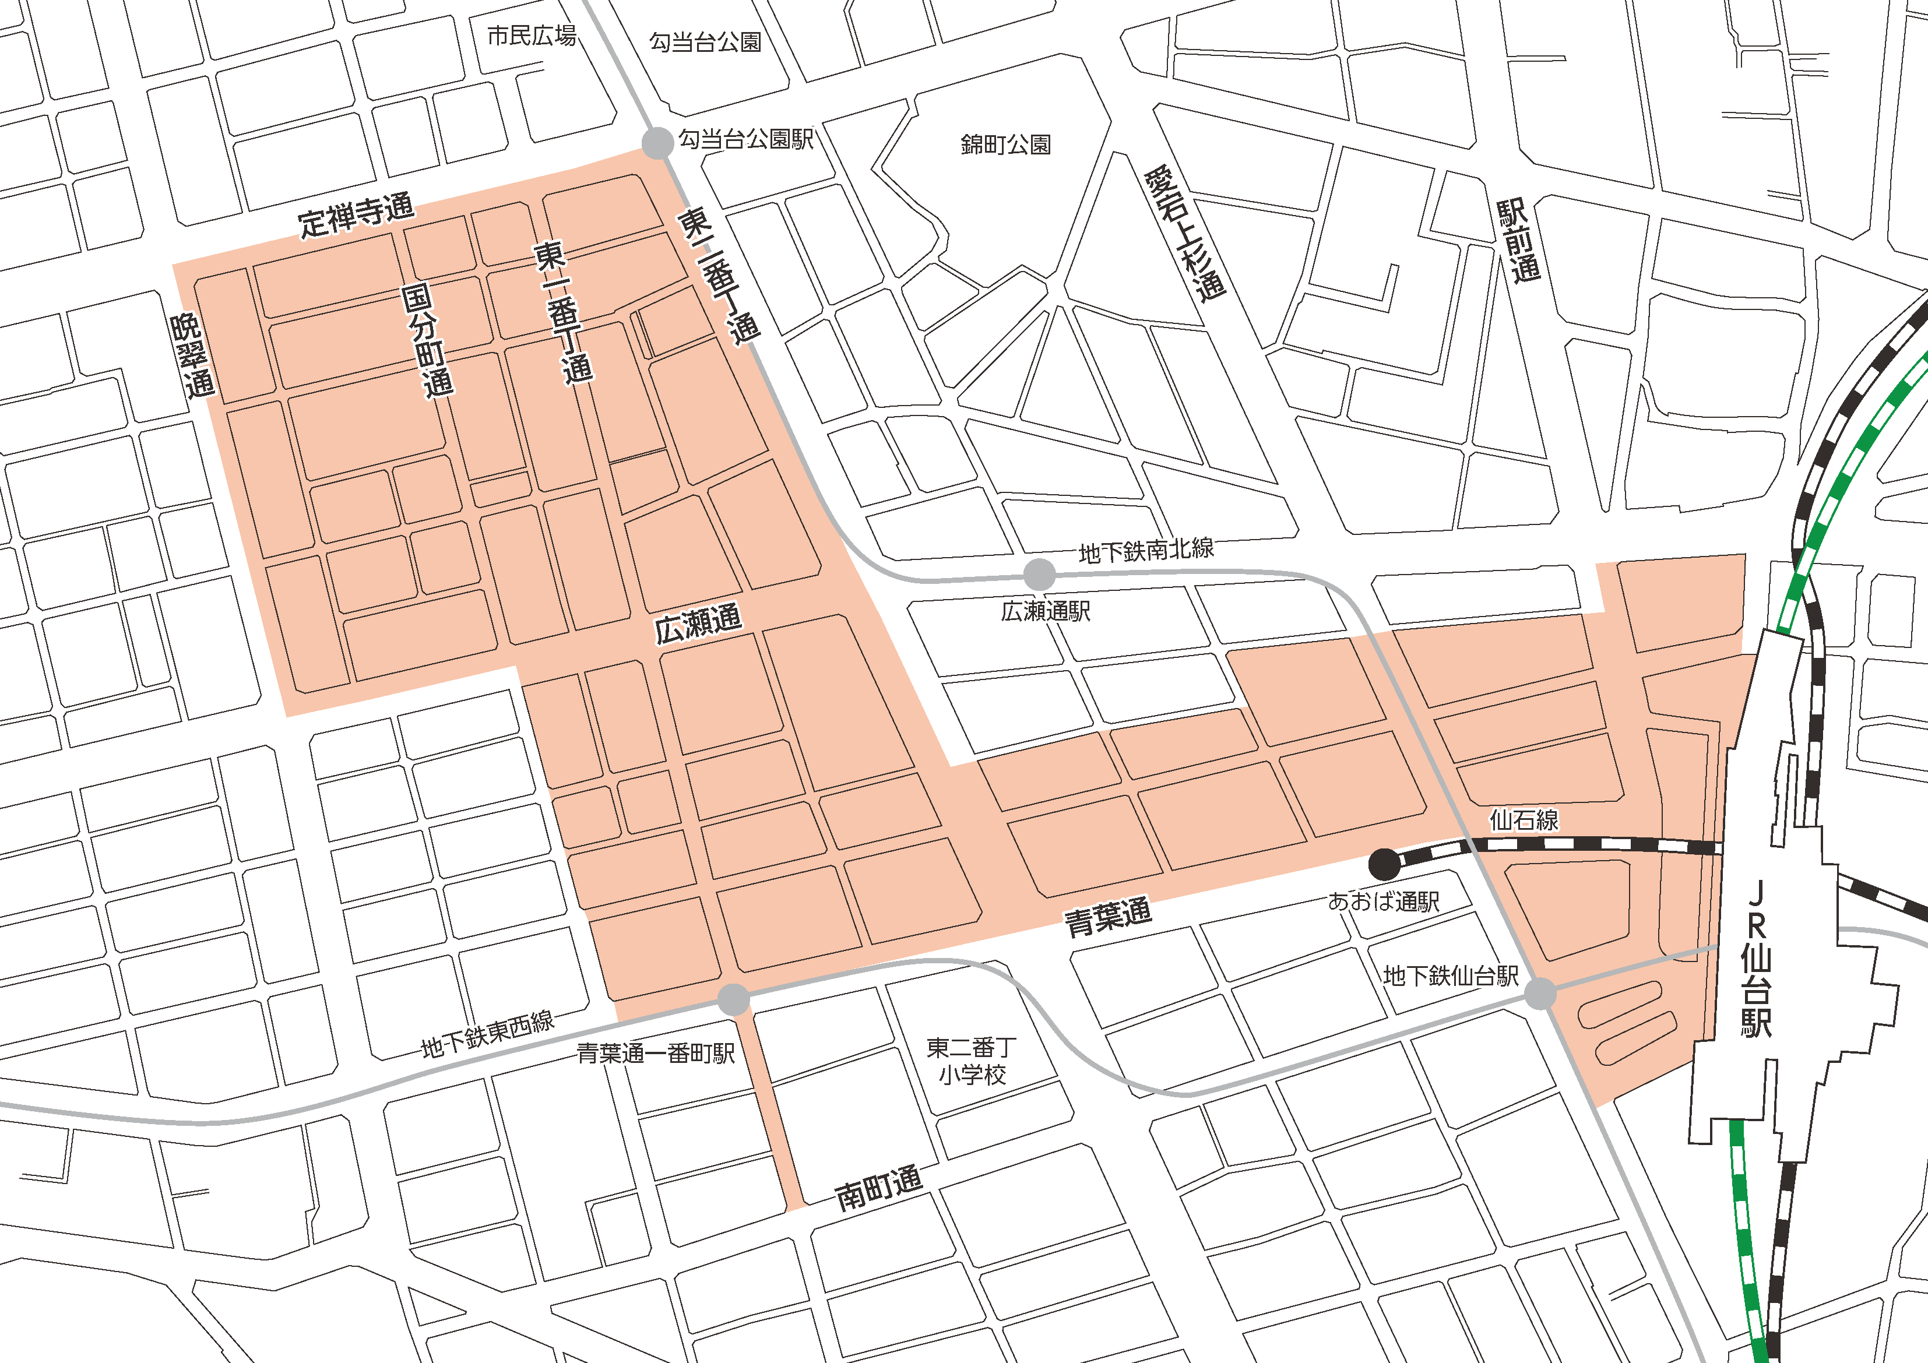

：拡大した区域